Классный час на тему: Вежливость

Классный руководитель – Либлик Елена Викторовна
Описание работы: занятие содержит упражнения в употреблении вежливых слов, небольшие инсценировки, иллюстрирующие важность "волшебных слов", детям предлагается проанализировать ситуации и выяснить, как нужно поступать вежливо; дети узнают и систематизируют знания о различии просьбы и приказа. Данное занятие предназначено для реализации внеурочной деятельности социального, научно-познавательного направления в соответствии с ФГОС НОО; материал занятия направлен на развитие коммуникативных навыков у младших школьников.
Тип занятия:
комбинированный.
Технология занятия: игровая, коллективного взаимодействия.
Образовательная цель: научить употреблять различные средства выражения вежливости; познакомить с этикетными выражениями просьбы; научить выбирать уместное для данной ситуации средство выражения просьбы; пользоваться интонацией как средством вежливого обращения просьбы.
Развивающая цель: развивать речь детей, мышление, словарный запас.
Воспитательная цель: воспитывать культуру общения, культуру поведения в обществе, сплочение детского коллектива, формировать чувство товарищества.
Формирование УУД:
Личностные УУД:
1) формирование готовности и способности обучающихся к саморазвитию
2) формирование мотивации к обучению и познанию
3) формирование целостного, социально ориентированного взгляда на мир в его органичном единстве и разнообразии природы
4) формирование уважительного отношения к иному мнению
Регулятивные УУД:
1) овладение способностью принимать и сохранять цели и задачи учебной деятельности, поиска средств ее осуществления
2) освоение способов решения проблем творческого и поискового характера
3) формирование умения понимать причины успеха/неуспеха учебной деятельности и способности конструктивно действовать даже в ситуациях неуспеха
4) освоение начальных форм познавательной и личностной рефлексии
5) овладение начальными сведениями о сущности и особенностях объектов, процессов и явлений действительности
Познавательные УУД:
1) осознание целостности окружающего мира, элементарных правил нравственного поведения в мире и людей.
2) формирование умения адекватно, осознанно и произвольно строить речевое высказывание в устной речи
3) установление причинно- следственных связей, построение логической цепи рассуждений, доказательство
Коммуникативные УУД:
1) формирование умения строить речевое высказывание в соответствии с задачами коммуникации и составлять тексты в устной форме
2) формирование умения использовать речевые средства и средства для решения коммуникативных и познавательных задач
3) формирования умения слушать и вступать в диалог.
Оборудование: компьютер, проектор, презентация (содержание слайдов указано в ходе занятия)

Ход занятия

Учитель: Ребята, сегодня на занятие к нам пришёл гость кот Леопольд. Кот Леопольд хочет рассказать вам о очень важном качестве любого воспитанного человека. Сравните две ситуации:
1) Денис сказал:
– Никита, дай карандаш, и побыстрее.
2) Саша попросил:
– Никита, дай мне, пожалуйста, карандаш, а то мой сломался.
Учитель: Скажите, чем отличаются эти просьбы? (первая невежливая, а вторая вежливая)
Как вы думаете, кому Никита даст карандаш? Почему? Поднимите руку, кто уже догадался, о чём вам расскажет кот Леопольд.
Учитель: Сегодня вы узнаете о вежливых словах и о том, как правильно высказать просьбу. Ребята, а что значит вежливый?
Вежливый - соблюдающий правила приличия, воспитанный
Учитель: А где должны соблюдаться привила приличия? (везде) Вежливость - одно из важнейших качеств воспитанного человека. Раньше слово «вежа» означало «знаток» - тот, кто знает правила приличия и формы выражения доброго отношения к людям.
Учитель: Ребята, подумайте, как можно проявлять вежливость? (жесты, мимика, вежливые слова) Какие вежливые слова вы знаете? Чтобы лучше вспомнить вежливые слова, мы поиграем в игру «Доскажи словечко». Кто знает ответ – поднимает руку.

Встретив зайку, ёж-сосед
Говорит ему: «…» (Привет!)
А его сосед ушастый
Отвечает: «Ёжик, …» (Здравствуй!)
К Осьминожке Камбала
В понедельник заплыла,
А во вторник на прощанье
Ей сказала: «…» (До свиданья!)
Неуклюжий песик Костик
Мышке наступил на хвостик.
Поругались бы они,
Но сказал он «…» (Извини!)
Трясогузка с бережка
Уронила червяка,
И за угощенье рыба
Ей пробулькала: «…» (Спасибо!)
Чудно пел среди ветвей
Голосистый соловей,
И ему на всю дубраву
Воробьи кричали: «…» (Браво!)
Толстая корова Лула
Ела сено и чихнула.
Чтобы не чихала снова,
Мы ей скажем: «…» (Будь здорова!)

Учитель: Молодцы! Ребята вежливые слова называют ещё волшебными. А почему их так называют? С помощью волшебных слов можно даже грустному или обиженному человеку вернуть хорошее настроение. Вежливые слова оказывают «волшебное» действие на человека. Послушайте рассказ Валентины Осеевой «Волшебное слово», и приготовьтесь отвечать на вопросы.
Валентина Осеева "Волшебное слово"
Маленький старичок с длинной седой бородой сидел на скамейке и зонтиком чертил что-то на песке.
– Подвиньтесь, – сказал ему Павлик и присел на край.
Старик подвинулся и, взглянув на красное, сердитое лицо мальчика, сказал:
– С тобой что-то случилось?
– Ну и ладно! А вам-то что? – покосился на него Павлик.
– Мне ничего. А вот ты сейчас кричал, плакал, ссорился с кем-то...
– Еще бы! – сердито буркнул мальчик. – Я скоро совсем убегу из дому.
– Убежишь?
– Убегу! Из-за одной Ленки убегу. – Павлик сжал кулаки. – Я ей сейчас чуть не поддал хорошенько! Ни одной краски не дает! А у самой сколько!
– Не дает? Ну, из-за этого убегать не стоит.
– Не только из-за этого. Бабушка за одну морковку из кухни меня прогнала... прямо
тряпкой, тряпкой...
Павлик засопел от обиды.
– Пустяки! – сказал старик. – Один поругает, другой пожалеет.
– Никто меня не жалеет! – крикнул Павлик. – Брат на лодке едет кататься, а меня не берет. Я ему говорю: «Возьми лучше, все равно я от тебя не отстану, весла утащу, сам в лодку залезу!»
Павлик стукнул кулаком по скамейке. И вдруг замолчал.
– Что же, не берет тебя брат?
– А почему вы все спрашиваете?
Старик разгладил длинную бороду:
– Я хочу тебе помочь. Есть такое волшебное слово...
Павлик раскрыл рот.
– Я скажу тебе это слово. Но помни: говорить его надо тихим голосом, глядя прямо в глаза тому, с кем говоришь. Помни – тихим голосом, глядя прямо в глаза...
– А какое слово?
Старик наклонился к самому уху мальчика. Мягкая борода его коснулась Павликовой щеки. Он прошептал что-то и громко добавил:
– Это волшебное слово. Но не забудь, как нужно говорить его.
– Я попробую, – усмехнулся Павлик, – я сейчас же попробую. – Он вскочил и побежал домой.
Лена сидела за столом и рисовала. Краски – зеленые, синие, красные – лежали перед ней. Увидев Павлика, она сейчас же сгребла их в кучу и накрыла рукой.
«Обманул старик! – с досадой подумал мальчик. – Разве такая поймет волшебное слово!..»
Павлик боком подошел к сестре и потянул ее за рукав. Сестра оглянулась. Тогда, глядя ей в глаза, тихим голосом мальчик сказал:
– Лена, дай мне одну краску... пожалуйста...
Лена широко раскрыла глаза. Пальцы ее разжались, и, снимая руку со стола, она смущенно пробормотала:
– Ка-кую тебе?
– Мне синюю, – робко сказал Павлик.
Он взял краску, подержал ее в руках, походил с нею по комнате и отдал сестре. Ему не нужна была краска. Он думал теперь только о волшебном слове.
«Пойду к бабушке. Она как раз стряпает. Прогонит или нет?»
Павлик отворил дверь в кухню. Старушка снимала с противня горячие пирожки.
Внук подбежал к ней, обеими руками повернул к себе красное морщинистое лицо, заглянул в глаза и прошептал:
– Дай мне кусочек пирожка... пожалуйста.
Бабушка выпрямилась. Волшебное слово так и засияло в каждой морщинке, в глазах, в улыбке.
– Горяченького... горяченького захотел, голубчик мой! – приговаривала она, выбирая самый лучший, румяный пирожок.
Павлик подпрыгнул от радости и расцеловал ее в обе щеки.
«Волшебник! Волшебник!» – повторял он про себя, вспоминая старика.
За обедом Павлик сидел притихший и прислушивался к каждому слову брата. Когда брат сказал, что поедет кататься на лодке, Павлик положил руку на его плечо и тихо попросил:
– Возьми меня, пожалуйста.
За столом сразу все замолчали. Брат поднял брови и усмехнулся.
– Возьми его, – вдруг сказала сестра. – Что тебе стоит!
– Ну, отчего же не взять? – улыбнулась бабушка. – Конечно, возьми.
– Пожалуйста, – повторил Павлик.
Брат громко засмеялся, потрепал мальчика по плечу, взъерошил ему волосы:
– Эх ты, путешественник! Ну ладно, собирайся!
«Помогло! Опять помогло!»
Павлик выскочил из-за стола и побежал на улицу. Но в сквере уже не было старика. Скамейка была пуста, и только на песке остались начерченные зонтиком непонятные знаки.
Учитель: Почему Павлику хотел убежать из дома?
Чем он был расстроен?
Какое волшебное слово старик сказал Павлику?
Как нужно говорить волшебное слово? (глядя прямо в глаза, тихим голосом)
Как помогло Павлику волшебное слово?
Почему Павлик захотел вернуться к старику?
Учитель: Слово оказалось по-настоящему волшебным. Ребята, поднимите руку те, кому уже приходилось просить о чём-то. А что такое просьба?
Просьба – вежливое обращение к кому-либо, призывающее сделать что-либо.
Учитель: Ребята, как можно выразить просьбу? (жесты, мимика, слова) Сейчас двое из
вас покажут сценку, а вам нужно будет её озвучить. (перед занятием учитель предупреждает двух ребят)
Сценка: Стоит стул, на котором сидит один из учеников. Один без слов просит другого уступить место.
Учитель: С помощью чего была выражена просьба? Как её выразить с помощью слов? Сейчас двое из вас покажут эту сценку, только со словами.
Учитель: А теперь ещё двое покажут и со словами, и с жестами.
Учитель: Ребята, кот Леопольд приготовил для вас «Словарики вежливых слов». (Приложение 1) Дежурные раздайте по одному словарику каждому. Прочитайте вежливые слова про себя. Чтение вслух слов первого столбика. Чтение вслух слов второго столбика.
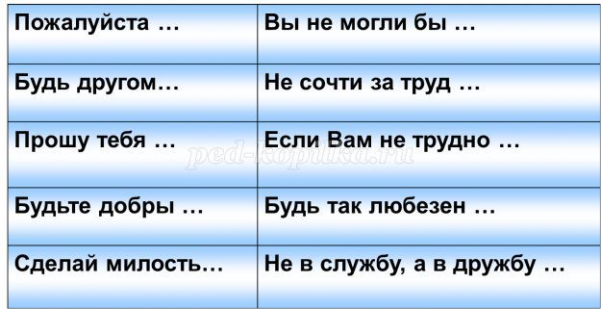
Учитель: Какие слова вы раньше не употребляли в своей речи? Составим предложения-просьбы с этими словосочетаниями. Составим словосочетание с первым словом, вторым и т.д. с опорой на словарик вежливых слов.
Учитель: Ребята, как вы думаете, после этих слов хочется выполнить просьбу? Сейчас будем учиться грамотно выражать обращение с просьбой. А поможет нам в этом план.
План:
1. Обращение.
2. Просьба помочь.
3. Благодарность.

Учитель: В этой последовательности должны строиться обращение с просьбой. С чего начнем? Если это ваш ровесник, то обратимся к нему по имени. А если взрослый человек - по имени и отчеству. Дальше сама просьба. Что обязательно должно быть в просьбе? (волшебное слово) И когда нам ответят согласием, мы должны поблагодарить человека.
Учитель: Сейчас каждый выберет, к кому он обратится с просьбой, проговорит её про себя, а затем озвучит её. Кто будет готов – поднимет руку. У вас есть 1 минута.
Учитель: Молодцы. А теперь послушайте отрывок, и определите, из какой он сказки.
Тогда девочка сказала ему строго:
-Вытащите из-под себя ногу и опустите ее под стол. Не ешьте руками, для этого есть ложки и вилки.

Учитель: Из какой сказки этот отрывок? Это отрывок из сказки Алексея Толстого «Золотой ключик, или приключения Буратино». Определите, просьбу ли использовала Мальвина при беседе с Буратино. Так что же использовала Мальвина, обращаясь к Буратино? (приказ) Какие она использовала слова? Чем отличается приказ от просьбы?
На слайд выводятся различия просьбы и приказа
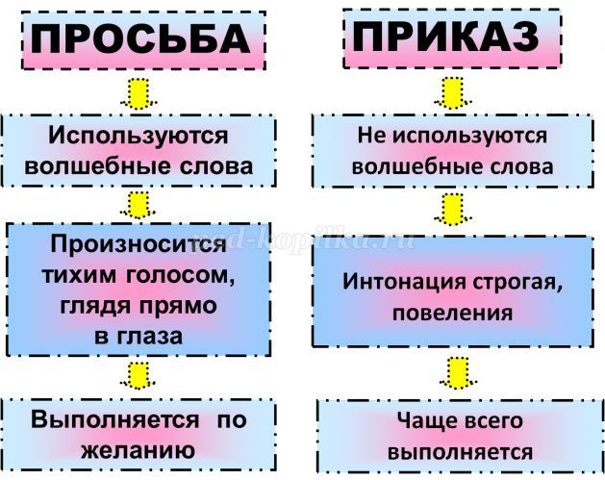
Учитель: Прочитайте, как строятся приказ и просьба про себя. В просьбе присутствуют волшебные слова, а в приказе?(Нет)
Просьбу произносят тихим голосом, глядя прямо в глаза, а приказ? (Строгой, повелительной интонацией.)
Просьба выполняется по желанию, а приказ? (Выполняется обязательно.)
Учитель: А теперь вернемся к отрывку из сказки «Золотой ключик, или приключения Буратино». Как же надо было сказать Мальвине, чтобы Буратино захотел все выполнить? Исправьте слова Мальвины.
Учитель: Сейчас разыграем сценку. В сценке Мальвина будет использовать просьбу, а не приказ, а Буратино выполнит просьбу Мальвины.
Учитель: Увидеть разницу между просьбой и приказом поможет нам отрывок из мультфильма «Возвращение блудного попугая».
Учитель: Кто произносил приказ? А кто просьбу?
Учитель: Вежливость проявляется не только в словах, но и на деле. Послушайте несколько ситуаций, и определите, кто поступает вежливо, а кто нет.
Ситуация 1. Мальчик крикнул прохожему: «Сколько времени?».
Вопросы: Ответит ли прохожий мальчику? Исправьте ситуацию так, чтобы в ней прозвучала вежливая просьба.
Ситуация 2. Два мальчика столкнулись в дверях. Никак не могут разойтись.
Вопросы: Кто из них должен уступить дорогу, если одному 8 лет, а другому 11 лет?
Ситуация 3. Учительница задала вопрос классу. Аня знает ответ и , как и положено ученице подняла руку для ответа. А Стёпа выкрикнул ответ, не дав ответить другим ребятам.
Вопросы: Кто поступил невежливо? Как нужно было поступить Стёпе?
Ситуация 4. На перемене учительница разговаривала с учительницей из параллельного класса. А Оле срочно нужно было что-то спросить, и она перебила разговор.
Вопросы: Кто поступил невежливо? Как нужно было поступить Оле?
Ситуация 5. Петя пришёл на день рождения к Кате. Петя подготовил слова для поздравления, но Катя сразу же с порога выхватила из рук Пети подарок и начала снимать обёртку, ещё не пригласив гостя в дом.
Вопросы: Кто поступил невежливо? Как нужно было поступить Кате?
Учитель: Вот и подошло к концу наше занятие.
1. С чем сегодня познакомил вас кот Леопольд?
2. Как правильно составить просьбу?
3. Назовите вежливые слова.

